Manual para usar la gestión del restaurante La Estancia

Este manual tiene como finalidad de cómo usar el programa de gestión de un restaurante como por ejemplo que mesas están ocupadas, o libres o ya sé que están ocupadas puede guardar todo lo consumido de dicha mesa y calcula el vuelto de con que se paga.



Hoja Main, aquí se cargan los consumos de cada mesa.

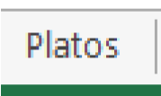

Hoja Platos, aquí se configuran los id de los platos a servir con su precio.



Botón "Cambiar Mesa" clic en este botón para filtrar los consumos de cada mesa en la grilla de abajo.



Botón "Limpiar Mesa", cuando el comensal ya pagó, se limpia todo lo que se cargó en esta mesa.

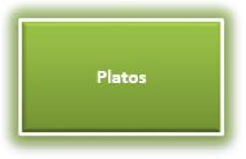

Botón "Platos" lleva a la hoja "Platos".

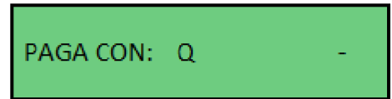

Ingresar aquí los quetzales con los que paga el comensal.

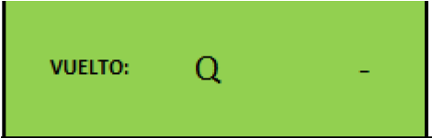

Calcula el vuelto automáticamente.

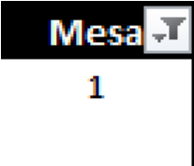

Mesa, informativo, no se usa, ni se debe cambiar.

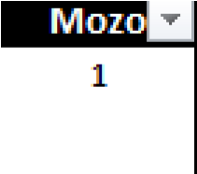

Mozo, informativo, no se usa, ni se debe cambiar.

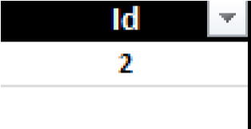

ID, informativo, no se usa, ni se debe cambiar.

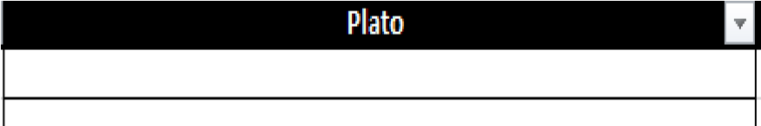

Plato, celdas del tipo Lista de Valores que trae lo configurado en la hoja "Platos" ;), siempre hay que seleccionar de la lista, sino da error.



Cantidad, cantidad de cada ítem de lo seleccionado.



Precio, lo trae automáticamente de la hoja "Platos".

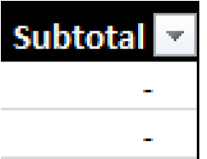

Subtotal, lo calcula automáticamente (Cantidad \* Precio).



Total Mesa, lo calcula automáticamente, es el total que se graba cada vez que apretamos lo explicado en botón limpieza.



Nombre de la mesa, se actualiza con lo ingresado en botón de cambiar mesa.